2015中国•临沂康复医学论坛
邀 请 函
康复医学发展迅速，是传统医学和现代医学中新兴的重点学科。发展康复医学，树立全新的康复理念，为广大患者提供优质的康复医疗服务，不但能够促进社会康复医学的发展，给他们带来实惠，而且可以减轻政府、社会和家庭的负担，让更多的患者实现美好的健康梦。本届康复医学论坛邀请国内相关知名专家进行专题讲座，并就有关学术问题同与会代表共同研讨，论坛还将安排现场观摩，届时欢迎您踊跃参与。
论坛时间：2015年5月22—24日
地 点：沂南宾馆（临沂市沂南县朝阳路北首，酒店电话：0539-3773888/3773777）
主办单位：临沂市中医学会
承办单位：沂南县中医医院、沂南天河康复医院、沂南中医药学会
如您有意参加本论坛，请联系我们
联系电话：0539-3575666 18660955536
联 系 人：李守良
E-- mail： gyw3575999@163.com
传 真：0539-3575999
论坛费用：食宿由承办方统一安排，各单位凭报名回执参会。
敬请关注微信公众号：YNATCM（或扫二维码关注，及时了解会议信息。）
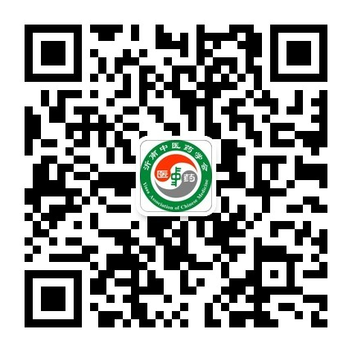

临沂市中医药学会
二〇一五年五月十二日
2015中国•临沂康复医学论坛日程表
日期 | 时 间 | 具体活动 | 地 点 | 备注
5月  22日 | 10:00--18:00 | 论坛报到登记  （安排食宿） | 沂南宾馆
5月  23日 | 7:00--8:00 | 早餐 | 餐饮中心
5月  23日 | 8:00--8:20 | 入场 | 国际会议中心
5月  23日 | 8:20--9:00 | 开幕式（集体合影） | 国际会议中心
5月  23日 | 9:00-12:00 | 专家讲座 | 国际会议中心
5月  23日 | 12:00-13:30 | 午餐 | 餐饮中心
5月  23日 | 13:30-17:30 | 专家讲座 | 国际会议中心
5月  23日 | 17:30 | 晚餐 | 餐饮中心
5月  24日 | 7:00-8:00 | 早餐 | 餐饮中心
5月  24日 | 8:00-8:10 | 集合乘车 | 沂南宾馆
5月  24日 | 8:10-9:00 | 沂南县人民医院  参观交流 | 县人民医院
5月  24日 | 9:00-10:20 | 辛集镇卫生院 | 历山路、澳柯玛大道、227省道
5月  24日 | 10:20-11:30 | 天河康复医院  参观交流 | 天河康复医院
5月  24日 | 11:30-12:00 | 午餐 | 餐饮中心
5月  24日 | 13:30 | 午餐后  各单位组织送客

2015中国•临沂康复医学论坛邀请专家

苏国栋 中国康复研究中心神经康复理学疗法科副主任。
现任：神经康复理学疗法科ICU肺功能呼吸排痰康复组组长
神经康复理学疗法科神经内科脑卒中后期康复组组长
神经康复理学疗法科重症医学治疗组组长
中国康复医学会康复医学专业技术委员会委员
北京康复医学会社区康复医学专业技术委员会委员
主要研究：重症医学康复、脑卒中后期康复、肺功能康复及呼吸排痰法，Bobath国际治疗者协会认证成员。在《中国康复理论与实践》及《神经损伤与功能重建》《中国社区医师》期刊上发表论文、论著二十余篇，参与编写了《神经康复治疗学》和《灾难医学呼吸系统损伤后康复》，具有丰富的脑卒中康复及肺功能康复临床治疗工作经验。
主要课题：Bobath运动疗法在偏瘫康复治疗的新应用

吴东 临沂市人民医院康复科主任，主任医师，硕士生导师。
社会兼职：山东省医学会物理医学与康复学会副主任委员；山 东省康复医学会脑血管病康复专业委员会副主任委员；山东省医师协会康复医师分会副主任委员；山东省中西医结合委员会康复医学分会副主任委员；临沂市医学会物理医学与康复学会主任委员。
主讲题目：康复医学发展

许光旭 江苏省人民医院（南京医科大学第一附属医院）康复科主任 主任医师、副教授、硕士生导师。
现任学术职务：中国医师学会康复医师分会常委兼副总干事长；中华物理医学与康复杂志通讯 编委；中国康复医学会脑血管病康复专业委员会常委；中国康复医学会运动疗法委员会 副主任委员；中国康复医学会电诊断专业委员会 委员；江苏省康复医学会常务 副会长兼秘书长；江苏省康复医疗质量控制中心 副主任；江苏康复医学通讯 编辑部主任；江苏省脊柱脊髓损伤康复专业委员会 副主任委员；江苏省康复医学会社区康复专业委员会 主任委员；吴阶平基金会康复专家委员会 脊髓损伤专家。
主要研究：运动学分析与生物力学研究。脊髓损伤康复临床与治疗；运动创伤的诊断与临床-康复治疗；中枢神经损伤（CVA、BI、SCI、MS等）运动控制分析与康复干预；康复医学常见临床问题处理。
主讲题目：强化认知技术在脑卒中运动康复中的作用

报 名 回 执 表（复印有效）
单位名称
通讯地址 |  |  |  |  |  |  |  | 邮 编
联 系 人 |  |  |  |  |  |  |  | 职 务
电 话 |  |  |  |  | 传 真 |  |  |  | Email
与 会 代 表 基 本 情 况
姓 名 | 性别 |  | 学历 | 职务 |  | 联系电话 |  | 手机 |  |  | 传真 |  | 课程建议

注：请在2015年5月21日前，将此回执扫描件（或照片）发送至邮箱：gyw3575999@163.com ,报到当天凭回执参会。

